Фамилия, Имя, Отчество
Дата рождения |  |  |  | Класс
Эрудит-Марафон Учащихся «ЭМУ 2010/2011» - Конкурс Специалистов
ОКРУЖАЮЩИЙ МИР [ 3 класс ]

1. Некоторые пираты считают Аноа предателем. Из-за этого Аноа пришлось поселиться далеко от океана. Чтобы не скучать по морю, Аноа завёл себе аквариум. Но в аквариум нужна рыбка, которая очищала бы воду от остатков пищи. Прочитай справку и помоги Аноа подобрать подходящую рыбку для решения данной задачи. Обведи букву выбранного ответа.
А. Барбус Б. Улитки-катушки
В. Улитки ампулярии Г. Сомики
Д. Данио
Справка: Все аквариумные растения часто неправильно называют водорослями. На самом деле в аквариумы чаще помещают цветковые растения с красивыми листьями. Цветут они редко.
Излюбленные обитатели аквариумов – рыбы. Познакомимся с основными видами аквариумных рыбок. Семейство рыб Карповые, среди которых такие виды рыб, как золотая рыбка, барбус, данио, можно по праву считать наиболее распространёнными в современной аквариумистике. Следующее по популярности семейство рыб - Пецилиевые. Меченосец, гуппи, пецилия и моллинезия - эти виды рыб стали первым опытом для многих аквариумистов. Также популярны сомики. Они настоящие «мусорщики». Сомики плавают около дна и очищают аквариум от остатков пищи.
Кроме рыб, в аквариум иногда поселяют других животных: моллюсков, раков, водных черепах. Самые частые обитатели аквариума – улитки-катушки. Реже можно встретить более крупных улиток-ампулярий. Улитки счищают водоросли со стекла аквариума.

2. Аноа мучает бессонница – он постоянно ждёт нападения пиратов. Но крепкий сон – залог хорошего здоровья. Эму предложил Аноа провести самоконтроль сна. Помоги Аноа выбрать критерии, которые помогут ему произвести самоконтроль сна.
Обведи буквы выбранных ответов.
А. подробное описание снов Б. наличие сновидений
В. толкование снов Г. скорость засыпания (быстро - долго)
Д. самочувствие утром (бодрость - усталость)
Справка: Во время сна человек восстанавливает свои силы и особенно функцию центральной нервной системы. Малейшие отклонения в состоянии здоровья, ещё не проявляемые другими симптомами, сразу же сказываются на сне.
Отсутствие сна – показатель отклонений в здоровье. Нормальным считается сон, наступающий быстро после того, как человек лёг спать, достаточно крепкий, протекающий без сновидений и дающий утром чувство бодрости и отдыха. Плохой сон характеризуется длительным периодом засыпания или ранним пробуждением среди ночи. После такого сна нет ощущения бодрости, свежести. Физическая работа и нормальный режим способствуют улучшению сна.

3. Пираты всё-таки нашли Аноа! Удирая от них на велосипеде, он выехал на перекрёсток. Над каждой дорогой висит дорожный знак. Помоги Аноа понять, какой из знаков подсказывает, что можно безопасно ехать на велосипеде. Обведи букву выбранного ответа.
А.  Б. В.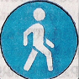 Г. Д.
Справка: Белые или синие круги с красной каймой – это знаки запрещающие. Они запрещают движение каких-то видов транспорта, въезд автомобилей куда-нибудь, стоянку.
Синие круги с белым рисунком – это знаки предписывающие. Они сообщают, на каком транспорте можно ехать, определяют скорость.
Синие прямоугольники с различными рисунками – это указательные знаки и знаки сервиса (обслуживание машин или услуги для водителя). Они подсказывают, где можно перейти улицу, где остановка транспорта, где находится медпункт или бензоколонка.
4. Аноа спасся от пиратов, но заблудился в лесу. Он ужасно голоден. Помоги ему собрать съедобные грибы. Прочитай справку о съедобных и ядовитых грибах и определи, среди каких видов грибов меньше всего попадаются ядовитые. Обведи букву выбранного ответа.
А. трубчатые Б. пластинчатые
В. губчатые Г. пластилиновые
Д. большие
Справка: Большую радость доставляют нам съедобные грибы. Конечно, если не путать их с ядовитыми. Полезно знать, что среди трубчатых грибов, у которых шляпка снизу напоминает губку, нет особо опасных. А вот с пластинчатыми грибами надо быть поосторожнее. Ядовитые и незнакомые грибы лучше даже не трогать руками.

5. Аноа пожарил грибы на полянке и пошёл искать путь из леса. Пройдя пару километров, он вспомнил, что забыл потушить костер. Как ему следует поступить в этой ситуации?
Обведи букву выбранного ответа.
А. Вернуться на поляну и потушить костер.
Б. Ничего не нужно делать: когда костер догорит, то сам и потухнет.
В. Уже поздно что-то предпринимать. Либо костёр сам погас, либо лес уже горит. Лучшее, что можно сделать – быстрее бежать в сторону, противоположную направлению ветра, чтобы уйти из зоны пожара.
Г. Ничего не нужно делать. Кто-нибудь из лесных жителей потушит костёр.
Д. Когда Аноа выберется из леса, он должен позвонить в пожарную службу «01» и предупредить об оставленном костре.

6. Аноа слышит голоса разных птиц. Голос какой птицы укажет ему дорогу из леса?
Обведи букву выбранного ответа.
А. Дятел Б. Петух
В. Кукушка Г. Тетерев
Д. Лай собак

7. На опушке леса Аноа встретил группу учёных из других стран. Оказалось, эти учёные исследуют древние племена Австралии и их сокровища. Аноа хочет разузнать об этих сокровищах как можно больше. Для этого он решил притвориться учёным-гидрологом (специалистом по воде и водоёмам). Помоги Аноа выбрать источники, которые можно использовать для подготовки доклада о водоёмах Австралии.
Обведи буквы выбранных ответов.
А. Снимки Земли из космоса Б. Большой орфографический словарь В. Карта Австралии
Г. История Австралии Д. Правила поведения на воде

8. Учёные поверили Аноа и взяли его с собой в экспедицию. Руководителю экспедиции – профессору Белке – очень понравился доклад Аноа о водоёмах. Теперь профессор Белка хочет прочесть Аноа свой доклад – об историческом уроке, полученном Русью в 13-м веке. Изучи текст, пойми суть исторического урока и помоги Аноа найти пословицы, отражающие эту суть.
Текст: Неспокойно было на Руси в 13 веке. В сторону русских земель двигалось огромное войско монгольского хана Батыя. Подошёл Батый к городу Рязани. И послал князь рязанский быстрых, как стрелы, гонцов в соседние княжества с просьбой о помощи. Но ни один из русских князей не пришёл на помощь. Каждый думал собрать своё отдельное войско против врагов. Не отстояли жители Рязани свой город…
После Рязани завоеватели разорили города Владимир, Суздаль, Ростов, Ярославль и другие.
Обведи буквы выбранных ответов.
А. Общая сила и камень рушит.
Б. На чужой сторонушке рад своей воронушке.
В. Ручьи сольются – река, люди соединятся – сила.
Г. Дружба, как стекло, разобьёшь, не сложишь.
Д. За двумя зайцами погонишься – ни одного не поймаешь.

9. Аноа похвалил доклад профессора Белки. Довольная Белка показала ему старинные летописи и рассказала историю появления письменности на Руси: «В 863 году от Рождества Христова на Руси была создана славянская письменность. Её создателями были два брата, Кирилл и Мефодий, выходцы из нынешнего греческого города Солоники». Помоги Аноа поддержать разговор. Прочти справку и установи, в каком веке появилась славянская письменность. Обведи букву выбранного ответа.
А. В 13-м веке Б. В 9-м веке В. В 12-м веке Г. В 8-м веке Д. В 7-м веке
Справка: В России, как и во многих других странах мира, точкой отсчёта принято считать год рождения Иисуса Христа. Век – это отрезок времени в 100 лет.

10. Аноа спросил профессора Белку о цели экспедиции и о сокровищах. В ответ Белка затянула заумный разговор о потомках и предках. Аноа совсем запутался! Помоги ему разобраться с незнакомыми понятиями. Прочитай справку и найди истинные утверждения.
Обведи буквы выбранных вариантов ответа.
А. Наши предки будут жить в далёком будущем.
Б. Наши потомки жили в далёком прошлом.
В. Наши предки жили в далёком прошлом.
Г. Наши потомки будут жить в далёком будущем.
Справка: В слове предки корень пред, он означает предшествовать чему-либо, быть перед чем-либо. Предки – это люди, которые жили перед нами.
В слове потомки корень потом, так называют людей, которые будут жить после нас.
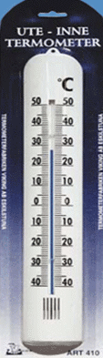
11. Экспедиция добралась до высохшего колодца. В этом колодце учёные собираются искать следы древних племён Австралии. Пока они готовят оборудование, профессор Белка поручил Аноа померить температуру воздуха в колодце. Аноа спустил в колодец термометр и вытащил его обратно. Помоги ему изучить термометр и понять, что ответить профессору Белке.

Обведи букву выбранного ответа.
А. В колодце пятнадцать градусов тепла.
Б. В колодце очень холодно – температура ниже двадцати градусов.
В. В колодце жара – двадцать восемь градусов выше нуля.
Г. В колодце всего пять градусов мороза.
Д. Полоска на термометре посинела, значит, в колодце очень холодно.

12. На стене колодца учёные обнаружили загадочную схему. Профессор Белка поручила Аноа расшифровать её. Помоги ему подобрать понятие, которое должно быть в центральном овале.
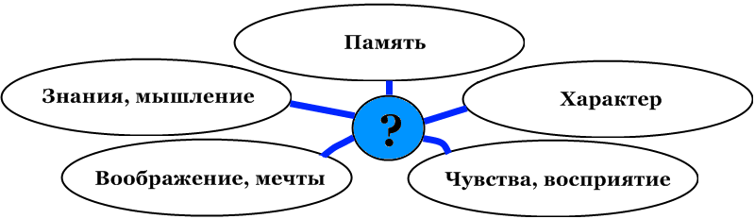

Обведи букву выбранного варианта.
А. Внутренний мир человека Б. Мозг В. Логика Г. Сокровища! Д. Человек

13. Профессор Белка уверена, что сокровища древних племён закопаны прямо здесь! Перед началом раскопок Белка собирается провести исследование почвы. Она поручила Аноа записывать результаты исследования. Помоги Аноа. Прочти описания каждого опыта и выясни, какую гипотезу он проверяет. Гипотеза – это предположение, которое учёный должен доказать или опровергнуть.
Опыты:
1) Белка бросила комочек почвы в стакан с водой и смотрит, появятся ли пузырьки на поверхности воды.
2) Белка насыпала немного почвы на промокательную бумагу. Плотно прижала почву к бумаге. Стряхнула почву. Проверяет, осталось ли на бумаге влажное пятно.
3) Белка нагрела почву до появления дыма. Нюхает дым, пытаясь понять, идёт ли от него неприятный запах.
4) Белка насыпала прокалённую почву в стакан с водой и размешала. Смотрит, какие вещества осели на дно стакана.
5) Белка профильтровала воду, в которой некоторое время лежал кусочек почвы. Несколько капель отфильтрованной воды поместила на стекло и держит стекло над огнём. Проверяет, останется ли белый налёт после испарения воды.
Гипотезы:
А) В почве есть вода. Б) В почве есть соли. В) В почве есть воздух.
Г) В почве есть песок и глина. Д) В почве есть перегной.
Сопоставь с каждым номером опыта букву гипотезы, которую проверяет данный опыт. Ответ:
1 | 2 | 3 | 4 | 5

14. После многодневных раскопок учёные нашли сокровища древних племён! Сокровищами оказались глиняные таблички, статуэтки, осколки кувшинов, наконечники копий. Учёные упаковали находки в портфели, чтобы отнести их в музей Сказочной Австралии. Профессор Белка взвесила все портфели и поручила Аноа проверить их на соответствие санитарным нормам. Помоги Аноа разобраться в результатах исследования.
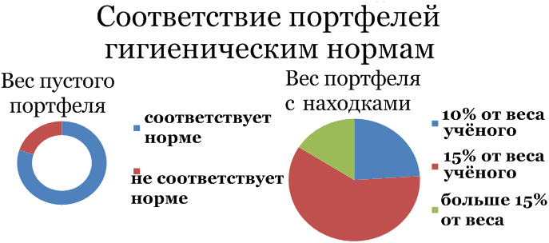
По санитарным нормам, вес портфеля не должен превышать 10% массы его владельца.

Обведи буквы выводов, которые можно сделать по результатам исследования профессора Белки.
А. Большая часть загруженных портфелей соответствует санитарным нормам.
Б. Почти каждому четвёртому учёному следует выбросить свой портфель и купить себе новый – более лёгкий.
В. Чуть меньше четверти учёных имеют дорогие портфели, а у остальных портфели более дешёвые.
Г. Несоответствующий вес пустого портфеля будет отрицательно влиять на вес портфеля с находками.
Д. Вес более чем половины пустых портфелей соответствует норме.

15. Учёным надоело тащить тяжёлые портфели, поэтому профессор Белка решила изобрести воздушный шар для перевозки находок. Белка поручила Аноа помогать ей. Посмотри опыт профессора Белки, прочти справку и помоги Аноа сделать выводы по результатам опыта.
Справка: Воздух состоит из мельчайших движущихся частиц – молекул. Молекулы при нагревании удаляются одна от другой, а при охлаждении сближаются.
На горлышко пустой бутылки надеваем воздушный шарик. | Бутылку помещаем под горячую воду – шарик надувается. | Бутылку помещаем под струю холодной воды – шарик сдувается.
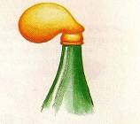 | 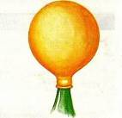 | 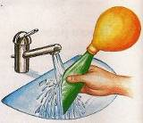
Обведи буквы выводов, которые можно сделать по результатам этого опыта.
А. При нагревании воздух в бутылке расширяется, ему требуется дополнительное пространство, поэтому он проникает в шарик и надувает его.
Б. При охлаждении воздух в бутылке расширяется и надувает шарик.
В. Надувание шарика не зависит от охлаждения и нагревания бутылки.
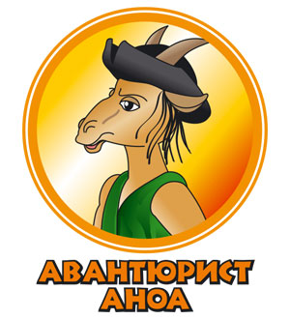
Г. Воздух, охлаждаясь, сжимается и занимает первоначальное место в бутылке, поэтому шарик сдувается.

Желаю успеха в учёбе!

